附件2
酒店交通图
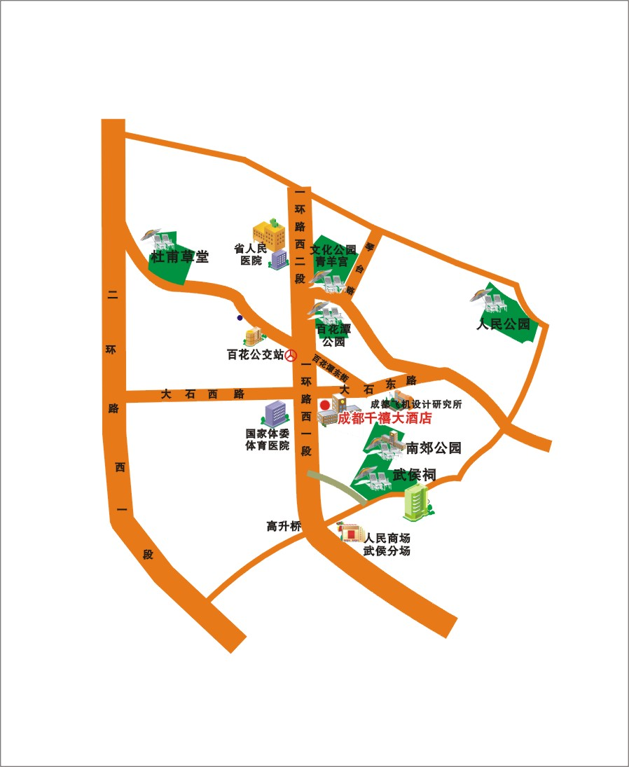
公交车路线：34路、27路、11路、59路到一环路大石路口下车即到。
地铁线路：地铁5号线B、C出口即到。
机场：10号线至太平园地铁站，转乘地铁5号线至省骨科医院站（B、C出口即到），乘34路（反方向27路、11路等）上述公交车一环路大石路口北可抵达。
可乘机场大巴至岷山饭店（市内机场大巴终点），转乘出租车至酒店，大约10元左右（8元起价）。
酒店联系人：王菊：138080369523。

